Министерство образования Республики Беларусь

Учреждение образования

«Белорусский государственный университет информатики

и радиоэлектроники»

Специальность «Программная инженерия»

Учебная дисциплина «Основы алгоритмизации и программирования»

Отчёт

по лабораторной работе No4

«Массивы»

Подготовил: Студент

гр. 410901

Волков А. С.

Проверил: Усенко Ф. В.

Минск 2024

Цель: сформировать навыки и умения обработки структурированных типов данных, организованных в виде некоторой линейной последовательности, а также организованных в виде матрицы.

Задание:

1. **Одномерные массивы.** В одномерном массиве, состоящем из n вещественных элементов, вычислить произведение минимального и К-ого элементов (К вводится с клавиатуры).

***2.*Двумерные массивы.** Найти среднее арифметическое элементов двумерного массива.

Код программы для задачи 1:

#include <iostream>

int main() {

int n;

double arr[100];

std::cout << "Write the number of elements in the massive less then 100" << std::endl;

std::cin >> n;

if(n > 100) {

std::cout << "error" << std::endl;

return 1;

}

std::cout << "Write " << n << " elements of the massive : " << std::endl;

for (int i = 0; i < n; i++) {

std::cin >> arr[i];

}

double minElement = arr[0];

for (int i = 0; i < n; i++) {

if (arr[i] < minElement) {

minElement = arr[i];

}

}

int numk;

std::cout << "Write num of K-element" << std::endl;

std::cin >> numk;

double result = arr[numk - 1] * minElement;

std::cout << result;

}

Код программы для задачи 2:

#include <iostream>

//Двумерные массивы.Найти среднее арифметическое элементов двумерного массива.

int main() {

double arr[100][100];

int rows, columns;

std::cout << "Write number of rows less then 100" << '\n';

std::cin >> rows;

std::cout << "Write number of columns less then 100" << '\n';

std::cin >> columns;

if (rows > 100) {

std::cout << "error" << '\n';

return 1;

}

if (columns > 100) {

std::cout << "error" << '\n';

return 1;

}

for (int i = 0; i < rows; i++) {

for (int n = 0; n < columns; n++) {

std::cout << "Write elements of the massive" << '\n';

std::cin >> arr[i][n];

}

}

double sum = 0;

for (int i = 0; i < rows; i++) {

for (int n = 0; n < columns; n++) {

sum += arr[i][n];

}

}

std::cout << "Answer is " << sum / (rows * columns);

}

На рисунках 1-2 показаны скриншоты работающей 1 программы.

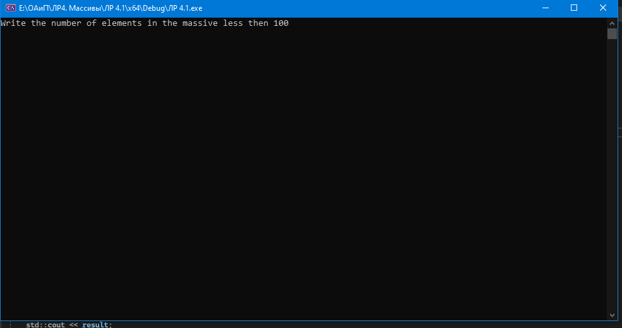

Рисунок 1 – Скриншот консоли с демонстрацией работы функции вывода текста на консоль

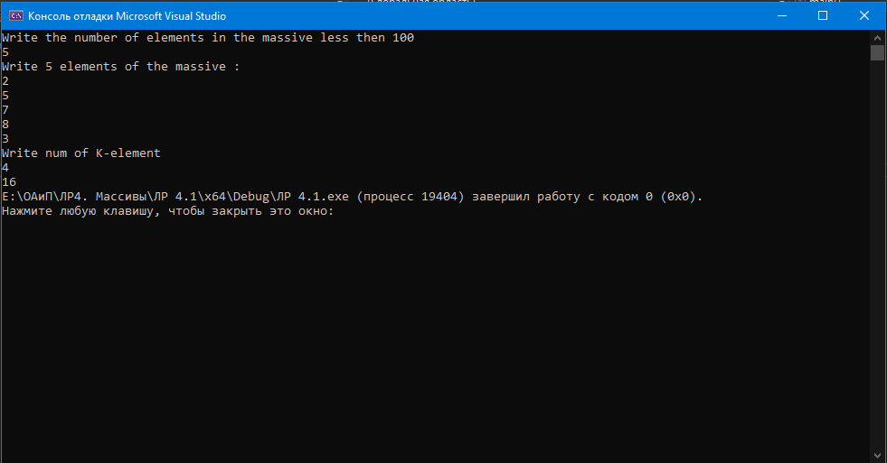

Рисунок 2 – Скриншоты консоли с демонстрацией работы алгоритма

На рисунках 1 показаны скриншоты работающей 2 программы.

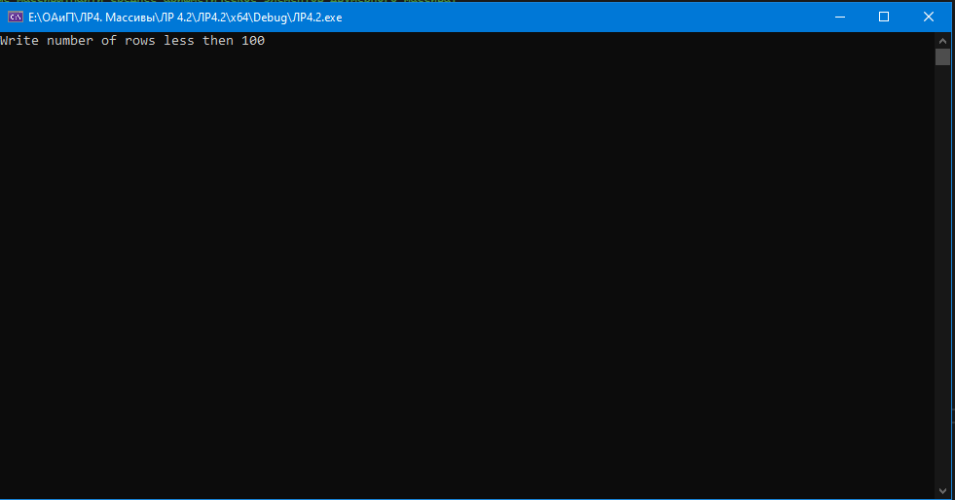

Рисунок 1 – Скриншот консоли с демонстрацией работы функции вывода текста на консоль

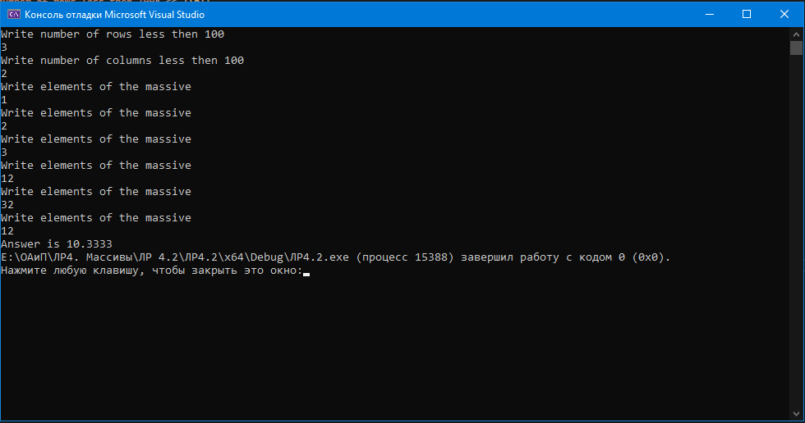

Рисунок 2 – Скриншоты консоли с демонстрацией работы алгоритма

**Вывод:** В ходе выполнения лабораторной работы были сформированы навыки и умения обработки структурированных данных, представленных в виде линейной последовательности и матрицы. Были изучены методы доступа к элементам данных, выполнения операций с последовательностями и матрицами, а также применены алгоритмы для обработки и анализа структурированных типов данных. Полученные знания и навыки будут полезны для решения задач, связанных с обработкой данных в различных прикладных областях.

Построение блок-схем:

1.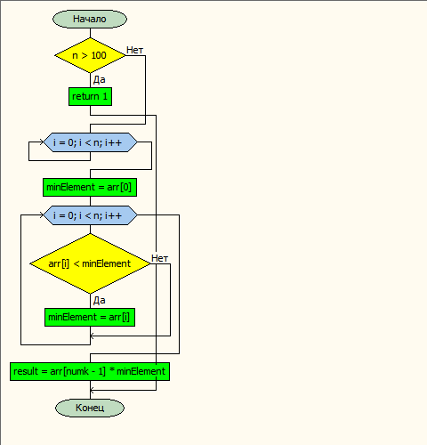

2.